TÀI LIỆU THAM CHIẾU NỘI BỘ
Apache Superset 6.0
Khả năng và giới hạn trong triển khai BI
Phạm vi: Apache Superset 6.0.0, tập trung vào BI self-service và dashboard delivery
Database phân tích: ClickHouse — database OLAP/serving dùng cho dữ liệu phân tích
Đối tượng: BI fresher, BI analyst, dashboard owner, data engineer và Superset administrator
Phiên bản: v0.5
Ngày rà soát: 17 August 2026
Mục đích: Chốt kỳ vọng trước khi xây dựng, migrate hoặc validate dashboard
Kết luận ngắn
Trong scope này, ClickHouse là database phân tích/serving layer; Superset là lớp tạo query, khám phá và trực quan hóa trên dữ liệu đã chuẩn hóa. Superset không thay thế warehouse, ETL/orchestration hoặc một semantic layer doanh nghiệp đầy đủ.
Phiên bản tài liệu: v0.5 | Phạm vi Superset: 6.0.0 | Căn cứ: tài liệu chính thức của Apache Superset

1. Tóm tắt điều hành
Apache Superset 6.0 là ứng dụng BI web mã nguồn mở; trong stack mục tiêu của tài liệu, nó kết nối với ClickHouse để tạo chart, dashboard và luồng phân tích. Giá trị của Superset phụ thuộc trực tiếp vào chất lượng mô hình dữ liệu, hiệu năng query, cache, cấu hình async và thiết kế bảo mật của hệ thống phía sau.
Cách hiểu đúng nhất là: Superset tạo SQL, gửi SQL xuống database, nhận kết quả và trình bày cho người dùng. Nó lưu metadata của chart/dashboard/user, nhưng không sở hữu dữ liệu phân tích. Vì vậy, dashboard chạy tốt hay không là thuộc tính của cả hệ thống, không chỉ của giao diện Superset.

Định hướng sử dụng
Góc nhìn | Ý nghĩa triển khai
Phù hợp cao | KPI dashboard, operational analytics, ad-hoc SQL, self-service exploration trên warehouse/OLAP đã được chuẩn hóa.
Phù hợp có điều kiện | Phân tích nhiều bảng, multi-tenant access, query dài, báo cáo gửi định kỳ - cần pre-modeling, RBAC/RLS và hạ tầng phụ trợ.
Không nên dùng một mình | ETL/ELT, data quality pipeline, orchestration, data warehouse, lineage/catalog đầy đủ hoặc database firewall.
Điều kiện bắt buộc | Canonical dataset có grain rõ ràng, metric catalog, temporal column đúng, quyền truy cập kiểm thử được và ngưỡng hiệu năng đã chốt.
Căn cứ: [1], [2], [4], [9].

2. Phạm vi và cách đọc tài liệu
- Tài liệu này mô tả Superset 6.0.0 theo tài liệu chính thức của Apache Superset được rà soát ngày 17 August 2026.
- Một capability có thể cần bật feature flag, cài database driver, cấu hình Redis/Celery/SMTP/headless browser hoặc phụ thuộc vào khả năng của database engine.
- Các nhận định về migration từ Looker là góc nhìn triển khai để lập kế hoạch; cần xác nhận lại bằng pilot và acceptance test trên dữ liệu thực tế.
- Tài liệu này không thay thế installation guide, security hardening guide hoặc runbook vận hành production.

3. Bản đồ capability
Nhóm | Superset có thể làm gì | Điều kiện / lưu ý
Kết nối dữ liệu | Kết nối các SQL-speaking datastore/data engine thông qua Python DB-API driver và SQLAlchemy dialect. | Cần driver, URI, credentials, network path và kiểm thử dialect.
Khám phá dữ liệu | Explore là no-code chart builder; SQL Lab là SQL IDE để truy vấn, join và chuẩn bị dữ liệu. | Người dùng vẫn cần hiểu SQL, grain, filter và đặc thù dialect.
Dataset và metric | Đăng ký physical/virtual dataset; tạo metric, calculated column và metadata cho cột. | Semantic layer là thin layer; không tự giải quyết data modeling hay metric governance.
Chart và dashboard | Nhiều loại chart, time series, table, pivot, geospatial, markdown, annotation và native filter. | Cấu hình chart, row limit, map resource và trải nghiệm dashboard cần chuẩn riêng.
Advanced analytics | Có các phép rolling mean, time comparison và resampling trong workflow khám phá. | Không phải nền tảng thống kê, ML hoặc notebook phân tích đầy đủ.
Bảo mật và phân quyền | Role/RBAC, quyền database/dataset, dashboard RBAC, row-level security, OAuth/LDAP. | Phải kết hợp với least privilege và security ở database; Superset không phải database firewall.
Alert và report | Gửi alert theo SQL condition hoặc report theo lịch qua email/Slack. | Tắt mặc định; cần Celery beat/worker, SMTP/Slack và headless browser.
Hiệu năng | Caching cho filter/form/chart data; async query qua Celery cho query dài. | Cần Redis/RabbitMQ, result backend, monitoring và tuning warehouse.
API và mở rộng | REST API, embedded SDK, custom visualization/plugin, theming và import/export. | Cần năng lực engineering, version governance và kiểm thử tương thích.
Upload file | Có thể upload CSV/Excel vào database nếu bật chức năng theo connection. | Đây là hỗ trợ phân tích có kiểm soát, không phải ingestion pipeline.
Căn cứ: [1]-[10].

4. Mô hình kiến trúc và luồng vận hành
Trong stack mục tiêu, ClickHouse là analytical database/serving layer; luồng xử lý cơ bản của một chart/dashboard trong Superset là:
- Người dùng mở chart hoặc dashboard và chọn filter/time range.
- Superset tạo SQL từ dataset, metric, filter, chart configuration và các rule bảo mật.
- ClickHouse thực thi SQL, aggregation và filter; đây là nơi xử lý phần lớn dữ liệu phân tích.
- Superset nhận result set, áp dụng cache nếu có và render thành chart/dashboard.
ClickHouse xử lý phần lớn SQL phân tích; các thành phần hỗ trợ của Superset gồm metadata database để lưu chart, dashboard, user, connection và log; cache layer để lưu state/result; worker và beat để chạy async query, thumbnail, alert và report. PyPI installation chỉ tạo core application, nên các thành phần phụ trợ phải được cấu hình thêm nếu cần.
Boundary quan trọng
Nếu SQL, view hoặc warehouse chậm, đổi chart type thường không giải quyết được nguyên nhân gốc. Cache và async cải thiện trải nghiệm và độ ổn định, nhưng không thay thế việc thiết kế dataset, partition, pre-aggregation và query đúng.
Căn cứ: [4], [5], [6].

5. Capability chi tiết

5.1 Kết nối dữ liệu
Trong scope này, Superset kết nối ClickHouse làm database phân tích/serving layer thông qua DB-API driver và SQLAlchemy dialect phù hợp. Cùng nguyên tắc này có thể mở rộng sang các warehouse/OLAP engine khác nếu được hỗ trợ.
Khả năng: Kết nối các engine phổ biến như PostgreSQL, MySQL, ClickHouse, Trino, BigQuery, Snowflake và nhiều engine khác được hỗ trợ.
Cách dùng: Admin tạo database connection; BI owner đăng ký table/view thành dataset; analyst dùng dataset trong Explore hoặc SQL Lab.
Lưu ý: Cùng một chart có thể cho hành vi khác nhau giữa dialect; cần test time grain, date function, subquery, LIMIT và type casting.
Nguồn chính: [1], [2], [9].

5.2 Explore và SQL Lab
Superset có hai workflow bổ sung cho nhau: Explore cho thao tác trực quan và SQL Lab cho việc chuẩn bị, kiểm tra hoặc tái sử dụng SQL.
Explore: Chọn dataset, chart type, time column, group by, metric, filter và display options rồi chạy query.
SQL Lab: Viết SQL để join nhiều bảng, dùng CTE, tạo virtual dataset và lưu query phục vụ Explore.
Jinja templating: Có thể dùng template/macro để đưa filter, time range, user context hoặc metric vào query khi tính năng được bật.
Rủi ro: SQL Lab cho phép linh hoạt hơn nhưng làm tăng nhu cầu review SQL, quản lý quyền và kiểm soát chi phí query.
Nguồn chính: [2], [5], [9].

5.3 Dataset và semantic layer
Semantic layer của Superset là một lớp mỏng, hữu ích để chia sẻ metric và metadata giữa các chart nhưng không phải mô hình dữ liệu doanh nghiệp hoàn chỉnh.
Metric: Lưu SQL aggregation như SUM, COUNT hoặc công thức tỷ lệ; có thể tái sử dụng trong Explore.
Calculated column: Lưu biểu thức cho một cột; aggregate function không phù hợp ở lớp này.
Metadata cột: Đánh dấu temporal, filterable, dimensional và format để Explore hiểu đúng vai trò của cột.
Khuyến nghị: Tách metric theo grain, numerator/denominator, filter scope, null handling, owner và định nghĩa business.
Nguồn chính: [2], [5].

5.4 Chart, dashboard và phân tích
Superset hỗ trợ tạo chart từ đơn giản đến đa chiều và ghép chúng thành dashboard có filter, layout và nội dung hướng dẫn.
Visualization: Table, pivot, bar, line/time series, big number, geospatial và nhiều plugin khác.
Dashboard: Resize chart, publish dashboard, thêm markdown, filter và annotation để giải thích bối cảnh.
Advanced analytics: Rolling mean, time comparison và resampling hữu ích cho xu hướng và so sánh kỳ.
Giới hạn: Mỗi visualization có control, row limit và hành vi riêng; nên có chart standard và acceptance criteria theo use case.
Nguồn chính: [1], [3].

5.5 Security, access và RLS
Superset dùng Flask AppBuilder cho authentication, user management, permission và role; quyền dữ liệu có thể tổ chức theo database, dataset, dashboard và row-level rule.
RBAC: Các role chuẩn như Admin, Alpha, Gamma, sql_lab và Public cung cấp điểm khởi đầu; có thể tạo role theo access profile.
Dataset/database access: Quyền database có phạm vi rộng; quyền dataset phù hợp hơn cho access profile chi tiết.
RLS: Filter gắn với table và role được thêm vào WHERE clause; nhiều rule được kết hợp bằng AND.
Defense in depth: Superset có safeguard SQL nhưng tài liệu chính thức nhấn mạnh rằng database security và least privilege vẫn là trách nhiệm của DBA/security team.
Nguồn chính: [2], [8].

5.6 Alert, report và chia sẻ
Superset có thể gửi alert khi đạt SQL condition và gửi report chart/dashboard theo lịch. Đây là capability vận hành, không chỉ là nút bật trong UI.
Alert: Kích hoạt khi điều kiện SQL đạt ngưỡng.
Report: Chụp chart/dashboard và gửi theo lịch.
Kênh: Email hoặc Slack tùy cấu hình.
Dependencies: Feature flag, Celery beat, SMTP hoặc Slack token, worker và headless browser.
Nguồn chính: [4], [7].

5.7 Caching và async query
Caching giảm số lần truy vấn lặp; async query tách query dài khỏi request web đồng bộ. Hai capability này giúp Superset hoạt động ổn định hơn khi dashboard có nhiều người dùng hoặc query nặng.
Cache: Có cache cho filter state, Explore form data, metadata và charting data; Redis thường được khuyến nghị.
Async: Query dài có thể chạy qua Celery worker, broker và result backend.
Vận hành: Cần thống nhất config giữa web server và worker, theo dõi queue, TTL, freshness và lỗi serialization.
Kỳ vọng: Async không biến query kém hiệu quả thành query nhanh; nó chỉ đổi cách chờ và phân phối tài nguyên.
Nguồn chính: [4], [5], [6], [9].

5.8 API, embedding và mở rộng
Superset có public REST API và khả năng mở rộng qua custom visualization, extension, theme, embedded SDK và cơ chế import/export.
API: Có thể tự động hóa một số hoạt động quản trị và content delivery bằng API chính thức.
Embedding: Dashboard có thể tích hợp vào ứng dụng theo cơ chế embedding được hỗ trợ.
Custom viz: Có thể xây chart plugin khi visualization có sẵn không đáp ứng yêu cầu.
Governance: Custom code, feature flag và theme nên có owner, version pinning, release checklist và regression test.
Nguồn chính: [1], [10].

6. Giới hạn và cách giảm rủi ro
Đọc phần này trước khi chốt thiết kế
Các giới hạn dưới đây không đồng nghĩa với việc loại bỏ Superset. Đây là các boundary cần được chuyển thành chuẩn dữ liệu, quyết định kiến trúc và acceptance test.
Giới hạn | Vì sao quan trọng | Cách giảm rủi ro
Không phải storage/ETL | Superset không có storage layer cho dữ liệu phân tích; database hiện có mới là nơi lưu và xử lý dữ liệu. | Dùng warehouse/lakehouse/ETL/dbt để chuẩn hóa; publish canonical dataset cho Superset.
Join trong Explore | Explore/Visualization UI làm việc với một table hoặc view; join nhiều bảng cần SQL Lab hoặc view/dataset đã pre-model. | Chốt grain và tạo canonical view/dataset; tránh để mỗi analyst tự join lại.
Semantic layer mỏng | Metric và calculated column hữu ích nhưng không thay thế relationship, lineage, reusable model và governance đầy đủ. | Duy trì metric catalog, data contract, owner, review và test metric.
Hiệu năng phụ thuộc warehouse | Superset là thin layer; source database thực thi phần lớn SQL. Query/view không tốt sẽ gây chậm hoặc timeout. | Benchmark SQL, partition/pre-aggregation, row limit, cache, async và theo dõi p50/p95.
Async/cache cần hạ tầng | Redis/RabbitMQ, result backend, worker/beat và TTL làm tăng độ phức tạp vận hành; cache có thể cũ. | Thiết kế freshness/TTL, monitor queue/cache và có runbook xử lý stale result.
Alert/report không bật sẵn | Feature flag, scheduler, SMTP/Slack và headless browser là các dependency bắt buộc. | Xem đây là capability riêng có test end-to-end và owner vận hành.
Security không phải firewall | Built-in SQL safeguards không bảo đảm chống mọi database threat; RLS sai rule có thể làm dữ liệu rỗng hoặc lộ quá rộng. | Least privilege ở DB, role matrix, RLS test theo persona, audit log và secret/CSP hardening.
Metadata và khôi phục | SQLite không phù hợp production; UI hiện không có trash bin để khôi phục asset đã xóa. | Dùng Postgres/MySQL managed, backup định kỳ, export dashboard và kiểm thử restore.
Khác biệt dialect/driver | Khả năng time grain, subquery, function, type và SQL portability thay đổi theo engine/driver. | Pin version, test connector, có query compatibility checklist và fallback SQL.
Upload/custom/map | CSV/Excel upload cần bật theo connection; custom viz và map có thể cần package, API key hoặc external resource. | Quản trị upload như data access; review plugin; kiểm soát external resource/CSP.
Import dataset có thể thất bại | Sau khi chọn file, chức năng Import dataset có thể trả lỗi như 'Could not find a valid command to import file'; kết quả phụ thuộc vào cấu hình connection, import command hợp lệ và format/export của file. | Không dùng UI upload làm đường nạp chính cho dataset production. Re-export file; kiểm tra delimiter, encoding, header và schema; kiểm thử cấu hình upload trên connection; hoặc nạp qua pipeline/SQL/database rồi đăng ký table/view trong Superset.
Căn cứ: [2], [4]-[9].
Hạn chế quan sát được trong UI hiện tại
SQL Lab chỉ trả/hiển thị số dòng theo Limit đã chọn; trong môi trường hiện tại dropdown có các mức đến 100K. Result panel có thể báo '1K rows' nhưng không cho biết tổng số record match như Looker ('1–50 of 4,179,151'). Khi cần total, chạy COUNT(*) hoặc COUNT(DISTINCT ...) với cùng filter hoặc tạo KPI Total rows; dùng Limit cho preview và phân trang/keyset hoặc export qua pipeline cho detail lớn. Không dùng unlimited cho raw table production vì có thể gây memory pressure, timeout và tăng tải ClickHouse/warehouse.
Hành vi giới hạn row trong UI: [19], [20].

7. Đánh giá tính khả thi theo hai redesign plan
Hai deck được cung cấp mô tả một target experience cụ thể: dashboard L1/L2, KPI trend, metric mode, cross-filter, map, heatmap, decile, alert, export và một số use case cấp doanh nghiệp. Kết luận là Superset 6.0 + ClickHouse phù hợp để làm lớp serving và interaction cho phần lớn scope, nhưng các hành vi giống một application phân tích liền mạch cần được POC trước khi cam kết.
Kết luận khả thi
Có thể triển khai MVP cho Executive Summary, Merchant Insight L1/L2, demographic, geography, visit timing và decile bằng dataset đã pre-model. Không nên cam kết ngay rằng một click vào mọi KPI sẽ tự đổi metric, chuyển trang và giữ toàn bộ context như Looker Studio; đây là nhóm rủi ro cần spike.

Ma trận khả thi theo capability
Yêu cầu từ deck | Mức phù hợp | Cách triển khai trên Superset | Giới hạn / điều kiện
ClickHouse serving + Superset interaction | Cao | Kết nối ClickHouse, publish aggregate/canonical dataset, tạo chart và dashboard trong Superset. | Phải cài driver clickhouse-connect, kiểm thử dialect và benchmark query trên hạ tầng thật.
L1/L2 navigation và persistent global filters | Cao trong một dashboard; có điều kiện giữa dashboard | Dùng dashboard layout, native filters, tabs/sections và link/navigation. | Giữ filter state khi chuyển sang dashboard khác cần thiết kế URL/state hoặc gộp các view vào một dashboard; không mặc định coi là native.
KPI cards + daily / weekly / monthly + MoM / YoY | Cao có điều kiện | Dùng time column đúng, aggregate dataset và metric contract cho current/comparison period. | MoM/YoY, timezone và date boundary phải test theo business calendar; ratio không được average từ daily ratio.
Count / Share / Growth / Index switch | Trung bình đến cao | Predefine metric set hoặc dùng SQL/Jinja/parameter để chọn mode; chart standard dùng cùng semantic contract. | Một control tự đổi metric cho toàn bộ chart, KPI, movers và alert không phải hành vi mặc định across arbitrary datasets.
Cross-filter từ age, gender, province, merchant, brand | Cao có điều kiện | Dùng cross-filter/native filter trên chart có dimension tương thích và dataset có field dùng chung. | Không phải mọi chart hoặc KPI scalar đều tạo filter; cần POC với nhiều dataset và xác nhận scope chart.
Map: size = member, colour = growth; province drill | Trung bình | Dùng Country Map/Deck.gl, province code hoặc tọa độ, map tiles và bảng ranking đi kèm. | Country Map thiên về choropleth; bubble size + growth colour + drill/cross-filter có thể cần chart khác, hai chart hoặc custom viz.
Alert cards: last 24h + nguyên nhân + action | Trung bình | SQL alert/report cho threshold và một dataset alert để render danh sách trong dashboard. | Superset không tự suy luận root cause/action text; cần logic upstream/SQL, scheduler, owner và workflow xử lý.
Hover metric definition: formula / source / update time | Trung bình | Đăng ký metric/column metadata, chart description và convention hiển thị definition. | Một hover contract giống nhau trên mọi KPI, chart và table cần template hoặc customization; không nên xem là tự động.
CSV/image export và export to slides | Cao cho CSV/image; thấp hơn cho slides | Dùng chart/table export và report screenshot; CSV/XLSX phù hợp cho dữ liệu. | One-click copy thẳng sang PowerPoint không phải output native thống nhất; cần quy trình screenshot/report hoặc công cụ ngoài.
L3 row-level/member/transaction detail | Trung bình đến cao | Curate detail dataset, table chart/drill-to-detail, row limit, RLS và audit. | Không expose raw table tùy ý; drill-to-detail cần kiểm chứng column set, export, volume và PII.
Shared CSS, fixed colors/chart types, reusable datasets | Cao cho theme; trung bình cho enforcement | Dùng Superset theme, palette, naming/chart standard và dataset catalog. | Theme giúp đồng nhất giao diện nhưng không tự ép mọi analyst dùng đúng chart type/metric; cần governance và review.
Weekly refresh aligned to meeting cycle | Cao | Upstream pipeline cập nhật dataset; dashboard query on demand hoặc cache theo freshness. | Superset không thay thế ingestion/orchestration; phải chốt freshness, cache TTL và dấu thời gian cập nhật.
Căn cứ deck: Redesign Plan of WAON POINT Dashboard v0.1 và Merchant Analysis Dashboard Redesign Plan v0.4(2) do người dùng cung cấp. Căn cứ sản phẩm: [1], [4], [13]-[18].

Ma trận theo dashboard/use case trong deck
Dashboard / view trong deck | Mức phù hợp | Điều kiện cần | Giới hạn chính
WAON Executive Summary | Cao | KPI dataset, target/actual và metric contract. | Không nên biến thành nơi chứa toàn bộ drill-down; giữ L1 gọn.
Merchant Insight L1 + L2 demographics | Cao có điều kiện | agg_merchant_daily/agg_segment_daily, member-period grain, age/gender/new-existing. | KPI click đổi context và giữ filter qua L1/L2 cần POC.
L2 Geography / province catchment | Trung bình đến cao | Province mapping, ISO/province code, coordinate/GeoJSON, store master và unknown mapping. | Map size + growth colour + drill không nên cam kết chỉ bằng một Country Map chart.
L2 Visit Timing | Cao | Transaction timestamp, timezone, hour/weekday/daypart và aggregate theo thời gian. | Cần kiểm soát timezone, missing time và số lượng cell khi filter sâu.
L2 Decile / RFM | Cao có điều kiện | Precompute ntile/RFM theo period và member grain; metric sales/share/growth. | Superset hiển thị và filter kết quả; không phải nơi huấn luyện mô hình segmentation.
Mall Insight / target vs actual | Cao có điều kiện | Target table, grain store-week/month, business calendar và gap metric. | Target alignment và late-arriving data phải được kiểm thử trước kỳ họp.
Point & Voucher / Promotion Effectiveness | Trung bình đến cao | Campaign, issuance, redemption, cost và attribution model. | ROI/attribution không tự có từ chart; cần data model và định nghĩa contribution.
Cross-Merchant Flow | Trung bình | Member-store edge table, visit sequence, graph/flow metric và volume control. | Flow chart có thể cần plugin/custom viz; graph lớn khó đọc và dễ gây tải.
Fraud Detection | Trung bình | Flag/rule table, suspicious transaction detail, RLS và alert owner. | Superset là lớp quan sát; không thay thế case management, scoring engine hoặc investigation workflow.
AEON Finance Potential | Trung bình | Interest score/profile được tính upstream, privacy classification và role/RLS. | Superset hiển thị score; không tự tạo propensity model và cần kiểm soát dữ liệu nhạy cảm.

Các spike bắt buộc trước khi build
Spike trước khi build | Vì sao rủi ro cao | Điều kiện pass
KPI click-to-context giữa L1/L2 | Có thể cần đổi metric và filter state trên nhiều chart/dashboard cùng lúc. | Click từng KPI cập nhật đúng trend, movers, alert; quay lại không mất filter và không tạo query thừa.
Global metric mode | Count/share/growth/index có semantics khác nhau, nhất là ratio và comparison period. | Một control cho phép đổi mode có kết quả đúng trên KPI, trend, table và export.
Province map | Một visual cần vừa geographic shape, bubble size, colour growth, tooltip và cross-filter. | Vietnam province mapping, unknown rate, performance và click filter đạt acceptance.
Alert panel | SQL threshold khác với câu giải thích nguyên nhân và action. | Alert dataset cập nhật đúng lịch, có owner/status/source, gửi notification và không trùng alert.
Detail + export + access | Row-level detail vừa lớn vừa có rủi ro PII; drill view có giới hạn riêng. | Persona chỉ thấy row/column được phép; CSV không vượt row policy; response time đạt ngưỡng.
Dashboard performance | 6 KPI + trend + movers + alerts + 4 L2 views và persistent filters tạo nhiều query. | Đo p50/p95, concurrency, cache hit, async fallback và ClickHouse resource cost.
RLS/cache/alerts theo persona | Một dashboard có thể render khác nhau theo user; cache hoặc executor sai có thể lộ dữ liệu. | Negative access test, cache isolation, alert executor và audit evidence đều đạt.
Mức phù hợp là khuyến nghị triển khai dựa trên hai deck và capability chính thức của Superset; không phải cam kết tính năng của sản phẩm.

8. Migration lens khi chuyển từ Looker
Khi chuyển từ Looker sang Superset, khó khăn chính thường không nằm ở việc vẽ lại chart mà ở việc chuyển mô hình, metric và governance. Bảng dưới đây là lens để break task và lập acceptance test.
Nội dung | Thay đổi thường gặp khi sang Superset | Guardrail nên chốt
Mô hình dữ liệu | Khái niệm LookML model/Explore cần được ánh xạ sang database connection, dataset/view và metric của Superset. | Lập inventory model, dataset, grain, join và owner trước khi build.
Join | Explore không phải nơi join tùy ý nhiều bảng; logic join thường chuyển xuống SQL Lab, view hoặc canonical dataset. | Pre-model join; test duplicate row và fan-out.
Metric | Measure/dimension cần được định nghĩa lại ở dataset metric, calculated column hoặc source SQL; không nên chỉ copy công thức ở từng tile. | Metric catalog: formula, grain, filter scope, numerator, denominator, owner.
Filter/time | Native filter, dashboard filter, URL parameter và Jinja có thể tái tạo nhiều use case nhưng cần kiểm chứng semantics. | Test default, no filter, single select, multi select, timezone và date boundary.
Performance | UX phụ thuộc warehouse, query shape, cache và async; ngưỡng timeout cần đo lại trên hạ tầng mới. | Benchmark p50/p95, query cost, freshness và fallback async.
Security | Quyền dataset/database, dashboard RBAC và RLS phải được thiết kế lại theo persona và data domain. | Role matrix + RLS test + negative access test.
Release | Import/export, API, custom theme và alert/report trở thành phần của release checklist. | Có owner, versioning, backup, rollback và post-release validation.
Lens so sánh dựa trên [1], [2], [9], [11], [12].

9. Chuẩn tối thiểu trước khi build dashboard
Không nên bắt đầu bằng việc clone từng tile từ dashboard cũ. Hãy đóng băng các điều kiện dưới đây trước, đặc biệt với dashboard L2 demographics hoặc các dashboard KPI dùng chung.
- Chốt canonical dataset: business grain, primary key, duplicate rule, temporal column, timezone và data freshness.
- Chốt metric contract: công thức, filter scope, numerator/denominator, null handling, currency/unit, owner và example value.
- Chốt column metadata: temporal, filterable, dimensional, format, label và description.
- Chạy source SQL độc lập rồi chạy lại trong Superset; so sánh row count, aggregate, date boundary và sample record.
- Chốt performance acceptance: interactive path có ngưỡng thời gian rõ ràng; query dài dùng async; dashboard có row limit và refresh policy.
- Chốt security acceptance: persona, database/dataset permission, RLS, negative test và cache key behavior.
- Chốt chart/dashboard standard: naming, title, subtitle, filter layout, color, tooltip, empty state, download và validation status.
- Lưu mapping với Looker legacy và ghi rõ mọi khác biệt được chấp thuận.
Quy tắc khuyến nghị cho dự án
Chốt grain dữ liệu và định nghĩa metric trước khi tối ưu layout dashboard. Một dashboard chạy nhanh nhưng metric mơ hồ vẫn là dashboard sai.

10. Ma trận quyết định theo use case
Use case | Mức phù hợp | Điều kiện cần | Kết luận
KPI/operational dashboard | Cao | Dataset chuẩn, query ổn định, metric contract. | Dùng Superset làm lớp BI chính.
SQL self-service / ad-hoc | Cao | SQL literacy, permission và query governance. | Dùng Explore + SQL Lab có kiểm soát.
Warehouse/OLAP lớn | Cao có điều kiện | Warehouse được tune; cache/async khi cần. | Benchmark trước khi scale user.
Phân tích nhiều bảng | Trung bình | Pre-model join hoặc virtual dataset có kiểm soát. | Không để join tùy ý trong từng chart.
ETL/data quality/orchestration | Thấp | Cần hệ thống chuyên dụng bên ngoài. | Không dùng Superset làm pipeline.
Semantic model doanh nghiệp | Trung bình | Metric catalog và governance bổ sung. | Dùng Superset cùng data modeling layer.
Báo cáo gửi định kỳ | Trung bình đến cao | Celery, headless browser, SMTP/Slack, monitoring. | Triển khai như một capability vận hành riêng.
Ma trận này là khuyến nghị triển khai, không phải cam kết tính năng của Apache.

11. Glossary
Thuật ngữ | Định nghĩa ngắn
Dataset | Table hoặc view được đăng ký để Explore/SQL Lab sử dụng.
Physical dataset | Dataset trỏ trực tiếp đến table hoặc view có sẵn trong database.
Virtual dataset | Dataset được tạo từ SQL query, thường dùng để chuẩn bị logic phân tích.
Metric | Biểu thức aggregation hoặc công thức được tái sử dụng trong chart.
Calculated column | Biểu thức áp dụng cho một cột, không phải nơi chứa aggregation.
Explore | No-code interface để chọn chart, dimension, metric, time và filter.
SQL Lab | SQL IDE để query, join, CTE, validate và tạo virtual dataset.
RLS | Row-level security; filter theo role/table được thêm vào generated SQL.
Metadata database | Database lưu definition của chart, dashboard, user, connection và log.
Cache / Celery | Cache giữ state/result; Celery worker/beat chạy task async, report, alert và thumbnail.

12. Ảnh minh họa UI và database context
Các ảnh dưới đây là ảnh chụp UI do người dùng cung cấp, dùng để ghi nhận khác biệt giữa Looker và Superset trong scope ClickHouse hiện tại. Ảnh minh họa hành vi quan sát được, không phải cam kết rằng mọi deployment Superset đều có cùng cấu hình.
Database sử dụng trong scope
ClickHouse là analytical database/serving layer của scope này. Superset tạo query, áp dụng filter/RLS, nhận result set và render UI; metadata database, cache và worker là các thành phần vận hành riêng.
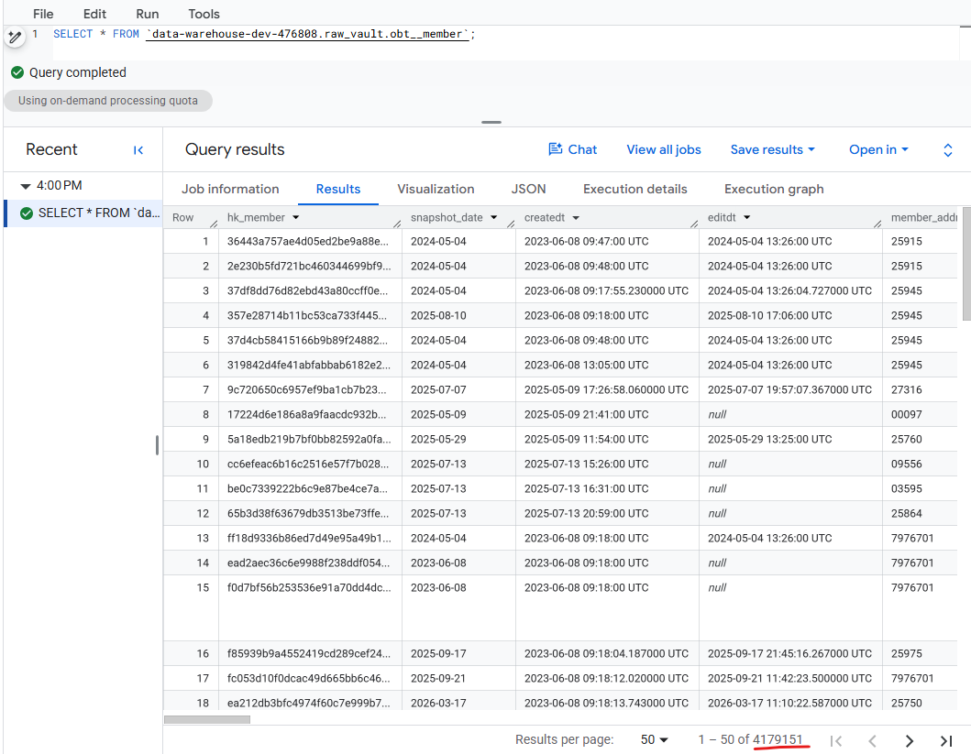
Hình 1 — Looker hiển thị số row hiện tại và tổng số record match: 1–50 of 4,179,151.

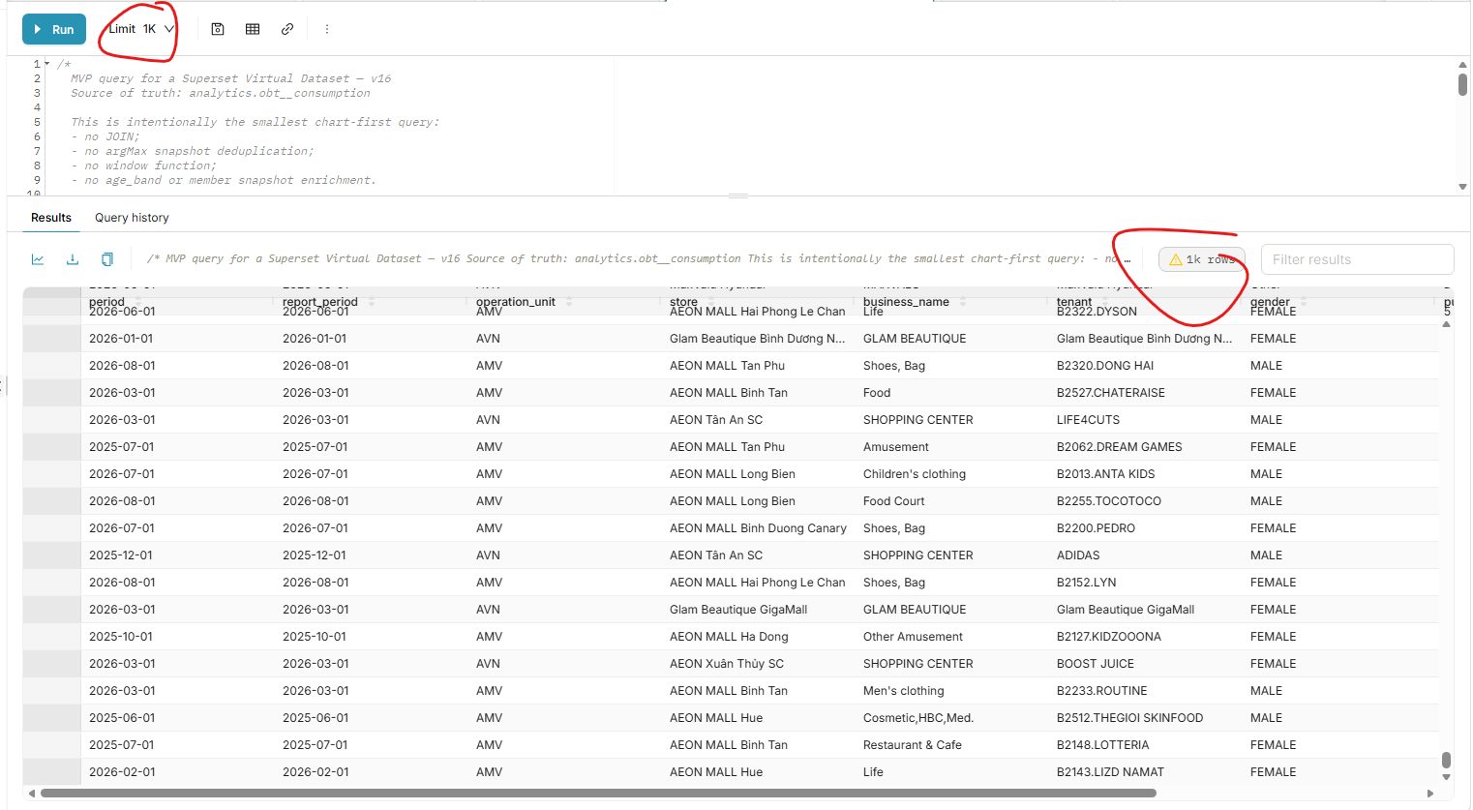
Hình 2 — Superset SQL Lab hiển thị Limit 1K và kết quả '1K rows'.

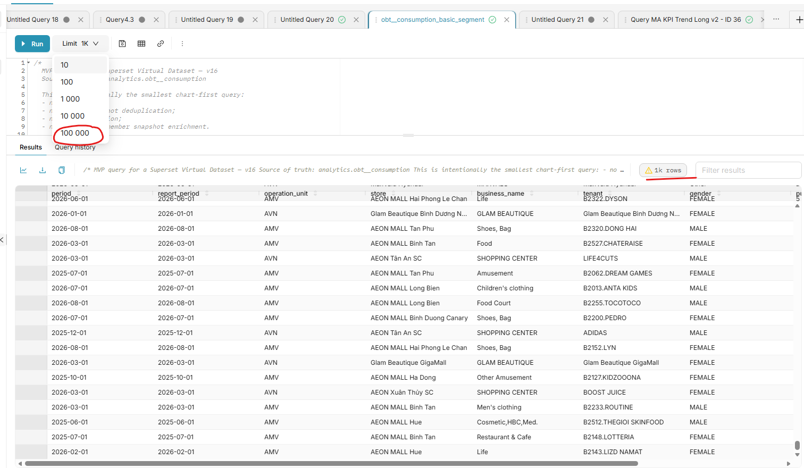
Hình 3 — Dropdown Limit trong Superset có mức tối đa 100,000 trong UI được quan sát.

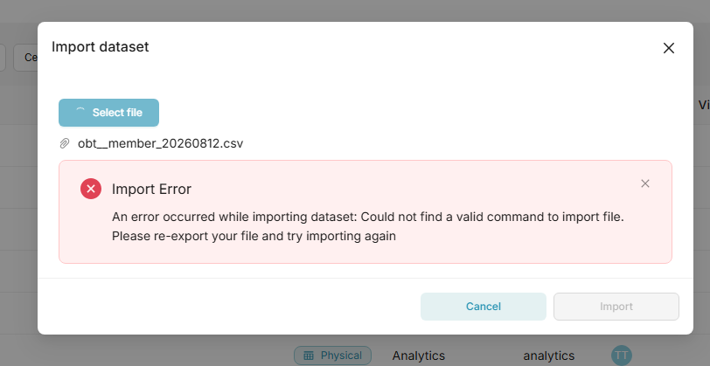
Hình 4 — Import dataset có thể lỗi: 'Could not find a valid command to import file'.
Ảnh minh họa do người dùng cung cấp; database phân tích trong scope: ClickHouse.

13. Nguồn tham khảo
Các liên kết dưới đây là nguồn chính thức được dùng để kiểm tra phạm vi tính năng và giới hạn của Superset 6.0.0. Phần so sánh với Looker là một migration lens phục vụ lập kế hoạch, không phải bảng parity tính năng.
[1] Apache Superset 6.0.0 - Introduction and Why Superset?
[2] Apache Superset 6.0.0 - Creating Your First Dashboard
[3] Apache Superset 6.0.0 - Exploring Data in Superset
[4] Apache Superset 6.0.0 - Architecture
[5] Apache Superset 6.0.0 - Caching
[6] Apache Superset 6.0.0 - Async Queries via Celery
[7] Apache Superset 6.0.0 - Alerts and Reports
[8] Apache Superset 6.0.0 - Security Configurations
[9] Apache Superset 6.0.0 - FAQ
[10] Apache Superset 6.0.0 - Change Log
[11] Google Cloud Looker - Introduction to LookML
[12] Google Cloud Looker - Working with joins in LookML
[13] Apache Superset 6.0.0 - Connecting to Databases
[14] Apache Superset 6.0.0 - Country Map Tools
[15] Apache Superset 6.0.0 - Map Tiles
[16] Apache Superset 6.0.0 - Theming
[17] Apache Superset - Product overview
[18] Apache Superset GitHub - SIP-160 Drill-to-Detail proposal
[19] Apache Superset GitHub - SQL Lab display row-limit logic
[20] Apache Superset GitHub issue #12509 - SQL Lab query max limit dropdown

